ИП Лиховских Дмитрий Андреевич
Производство изделий из бетона
г. Вяземский, ул. Солнечная 20 А
Еmail: dmitry@roza-vetrov.pro
Тел: 8 (924) 413-18-19
Прайс-лист тротуарная плитка, брусчатка, бордюр.
Класс плитки В45 Технология: Вибролитьё / Вибропрессованние
Фото | Наименование |  | Размер |  | Вес |  | В 1м2 | Цена за м2
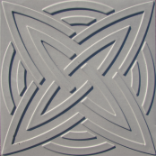 | Плитка:  «РОЗА-ВЕТРОВ» |  | 395х395х35мм. |  | 12 кг./шт. |  | 6.25шт. | Серая-690.00 руб.  Цветная-820.00 руб.
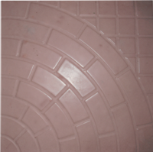 | Плитка: «ЛЬВОВСКИЙ ТРОТУАР» |  | 385х385х40мм. |  | 11.9 кг./шт. |  | 6.6шт. | Серая-680.00 руб.  Цветная-810.00 руб.
 | Плитка:  «ЦИНОВКА» |  | 395х395х35мм. |  | 12 кг./шт. |  | 6.25шт. | Серая-675.00 руб.  Цветная-805.00 руб.
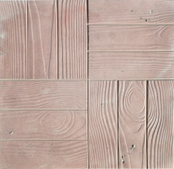 | Плитка:  «ПАРКЕТ» |  | 395х395х35мм. |  | 12 кг./шт. |  | 6.25шт. | Серая-675.00 руб.  Цветная-805.00 руб.
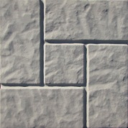 | Плитка: «КАЛИФОРНИЯ» | 285х285х35мм. |  | 6.5кг./шт. |  | 12шт. |  | Серая-650.00 руб.  Цветная-770.00 руб.
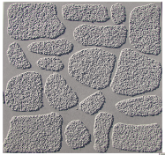 | Плитка: «ЖИРАФ» | 295х295х30мм. |  | 5.7 кг./шт. |  | 11.11шт. |  | Серая-650.00 руб.  Цветная-770.00 руб.
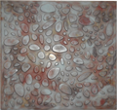 | Плитка: «ГАЛЬКА» | 295х295х30мм. |  | 5.75 кг./шт. |  | 11.11шт. |  | Серая-690.00 руб.  Цветная-820.00 руб.
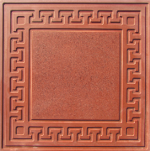 | Плитка: «ГОТИКА» | 295х295х50мм. |  | 8.8 кг./шт. |  | 11.11шт. |  | Серая-780.00 руб.  Цветная-820.00 руб.
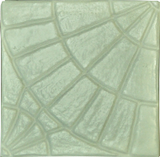 | Плитка: «СОЛНЦЕ» | 295х295х30мм. |  | 5.7 кг./шт. |  | 11.11шт. |  | Серая-650.00 руб.  Цветная-770.00 руб.
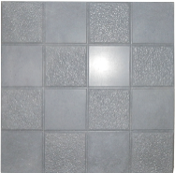 | Плитка: «ШАХМАТКА» | 295х295х30мм. |  | 5.7 кг./шт. |  |  | 11.11шт. | Серая-650.00 руб.  Цветная-770.00 руб.
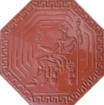 | Плитка: «ГРЕЦИЯ» | 295х295х30мм. |  | 5.6кг./шт. |  |  | 12шт. | Серая-750.00 руб.  Цветная-850.00 руб.
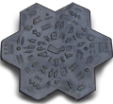 | Плитка: «ЕГИПЕТ»  * ПОД ЗАКАЗ | 0,136 м2 |  | ---- |  |  | 7.35шт. | Серая-780.00 руб.  Цветная-880.00 руб.
 | Брусчатка:  «БАНАН» | 100х200х30мм. |  | 1.85 кг./шт. |  |  | 33шт. | Серая-980.00 руб.  Цветная-1120.00 руб.
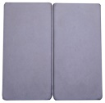 | Брусчатка:  «КИРПИЧИК» | 130х200х30мм. |  | 1.65 кг./шт. |  |  | 50шт. | Серая-1200.00 руб.  Цветная-1350.00 руб.
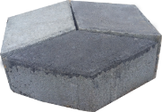 | Брусчатка прессованная:  «РОМБ» | 100х200х70мм. |  | 2.2 кг./шт. |  |  | 50шт. | Серая-730.00 руб.  Цветная-840.00 руб.
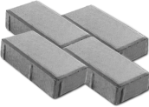 | Брусчатка прессованная:  «КИРПИЧИК» | 100х200х70мм. |  | 2.2 кг./шт. |  |  | 50шт. | Серая-730.00 руб.  Цветная-840.00 руб.
 | Бордюр:  «КОСИЧКА» | 500x200x50мм. |  | 10.8 кг./шт. |  |  | - | Серая-150.00 руб.  Цветная-200.00 руб.
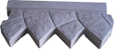 | Бордюр:  «БАНАН» | 400x200x35мм. |  | 8.8 кг./шт. |  |  | - | Серая-150.00 руб.  Цветная-200.00 руб.
 | Бордюр:  «ПРЯМОЙ» | 1000x200x50мм. |  | 29 кг./шт. |  |  | - | Серая-300.00 руб.  Цветная-370.00 руб.
 | Бордюр прессованный:  «ПРЯМОЙ» | 480х200х60мм. |  | 9.5 кг./шт. |  |  | - | Серая-100.00 руб.  Цветная-150.00 руб.
 | ВОДОСТОК | 500х200х40мм. |  | 7.15кг./шт. |  |  | - | Серая-100.00 руб.  Цветная-150.00 руб.

15 марта 2023 г.

